Web开发基础

授课内容
授课科目：Web开发一；
授课内容：Web开发基础；
授课类型：讲授；
授课时间：3学时；
主讲教师：。

教学目标要求

能力目标：
- 了解互联网相关的概念；
- 了解Web开发相关的领域。

知识目标：
1. 什么是Web应用；
2. 网站的访问流程；
3. B/S架构与C/S架构的应用程序。

课件分析
概 述： 本章主要介绍Web应用相关的概念——Web服务器、Web浏览器、URL、网页、网站。介绍网站的访问流程，B/S和C/S架构的应用程序特点以及区别。Web应用程序的分类。Web应用程序的开发流程，以及Web开发知识在Web开发流程中的作用和意义。
教学重点：Web应用相关的概念。
教学难点：网站的访问流程。

教学方法
问题教学法、讲授法、类比法、讨论法等。

教学过程

课前补充
（0分钟）

上节回顾
（0分钟）

作业点评
（0分钟）

导入新课
（20分钟）
Web开发是大学接触的第一门互联网应用开发相关的课程，课程内容比较简单，但非常重要，是后续其他课程的基础。课程为大家介绍互联网开发中的基础HTML、CSS技术。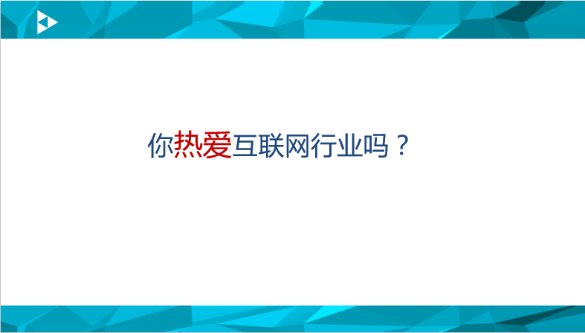
首先提问各位同学：你们热爱互联网行业吗？你们喜欢在网上购物吗？喜欢在网上玩游戏吗？喜欢在网上聊天吗？
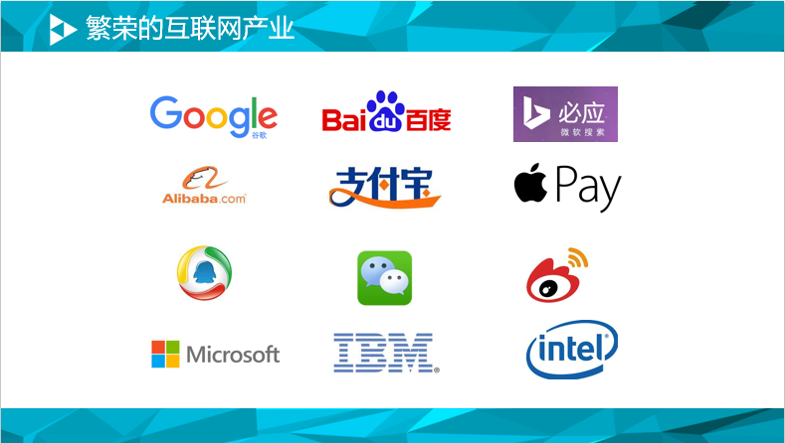
繁荣的互联网行业不仅仅有购物、社交、娱乐，还有很多其他的内容，通过google、百度搜索引擎我们可以得到想要的知识和内容，通过微博我们可以随时关注到世界的各个国家和地方发生的奇闻异事，还有很多人正在通过互联网实现自己的创业梦想（在这里推荐给大家一个非常不错的内容知识服务平台——罗辑思维，可以选择说或者不说，个人认为这个平台非常好），互联网已经深入到我们生活的方方面面。
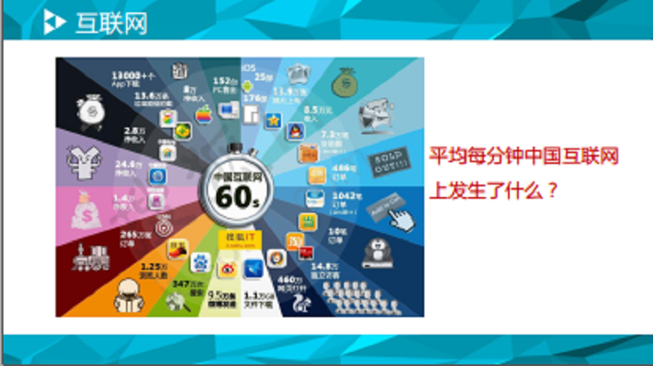
平均每分钟有460万个网页被打开，有9.5万条微博被发送，淘宝会有14.8万独立访客，迅雷会有1.1万GB的文件被下载。这就是目前互联网的应用趋势。从各位同学高考填报志愿选择进入软件学院，选择进入软件工程专业开始，大家就更跟互联网拉近了距离。
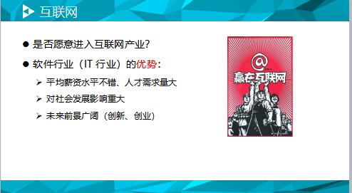
你是否愿意进入互联网行业呢？目前互联网行业的人才需求量是巨大的，而且互联网对社会的发展影响重大，不管是以后给别人打工还是创业，互联网行业的潜力都是巨大的。大家选择了一个蓬勃的行业，选择了一个有潜力的行业，四年后各位同学都会进入到互联网领域参加工作或者创业。
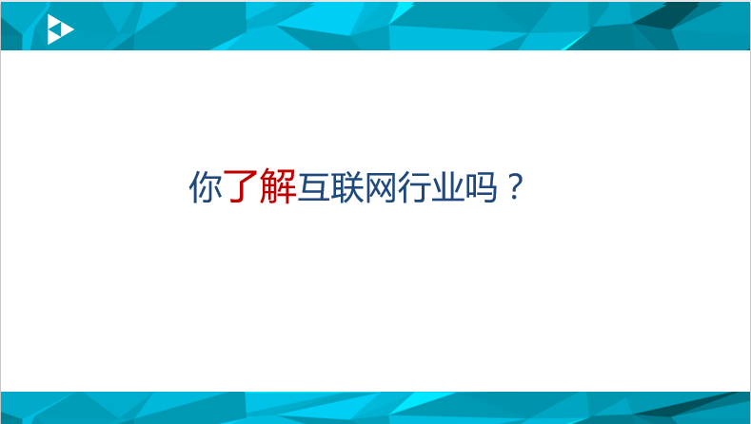
那么，你是否了解互联网行业呢？互联网行业都包括哪些方面呢？涵盖哪些内容呢？远的不说，我们来看一下下面这些名词你知道几个？
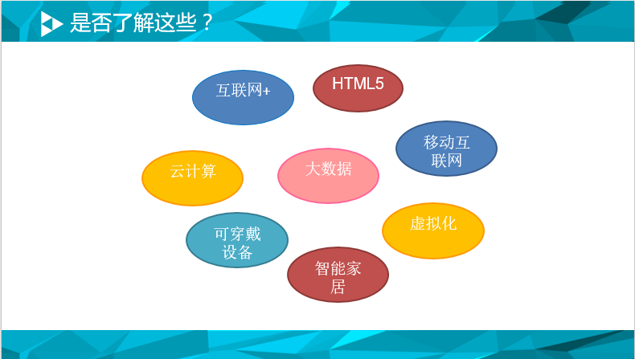
此页PPT可以提问同学看看大家对这些概念和名词知道多少？
可穿戴设备：即直接穿在身上，或是整合到用户的衣服或配件的一种便携式设备。可穿戴设备不仅仅是一种硬件设备，更是通过软件支持以及数据交互、云端交互来实现强大的功能，可穿戴设备将会对我们的生活、感知带来很大的转变。手表iwatch，小米手环，谷歌眼镜，智能头盔等等。
大数据（或称海量资料）：指的是所涉及的资料量规模巨大到无法通过目前主流软件工具，在合理时间内达到撷取、管理、处理、并整理成为帮助企业经营决策更积极目的的资讯。4V特征：Volume(大量)、Velocity(实时)、Variety(多样)、Value(价值)。最重要的是对大数据进行分析，只有通过分析才能获取很多智能的，深入的，有价值的信息。可以举例：淘宝的商品推荐等功能的大数据分析。
智能家居：通过物联网技术将家中的各种设备连接到一起，提供家电控制、照明控制、窗帘控制、电话远程控制、防盗报警、环境监测、暖通控制、以及可编程定时控制等多种功能和手段。与普通家居相比，智能家居不仅具有传统的居住功能，兼备建筑、网络通信、信息家电、设备自动化，集系统、结构、服务、管理为一体的高效、舒适、安全、便利、环保的居住环境，提供全方位的信息交互功能，帮助家庭与外部保持信息交流畅通，优化人们的生活方式，帮助人们有效安排时间，增强家居生活的安全性，甚至为各种能源费用节约资金。
我们并不需要每项技术都专，但至少要关注行业新闻。
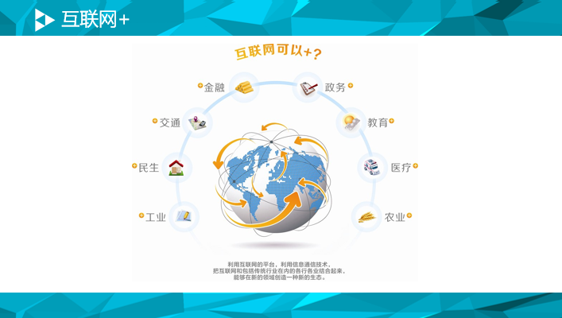
“互联网+”就是“互联网+各个传统行业”，但这并不是简单的两者相加，而是让互联网与传统行业进行深度融合，创造新的发展生态。它代表一种新的社会形态，即充分发挥互联网在社会资源配置中的作用，将互联网的创新成果深度融合于经济、社会各域之中，提升全社会的创新力和生产力，形成更广泛的以互联网为基础设施和实现工具的经济发展新形态。互联网+电子商务、互联网+金融、互联网+医疗等等。
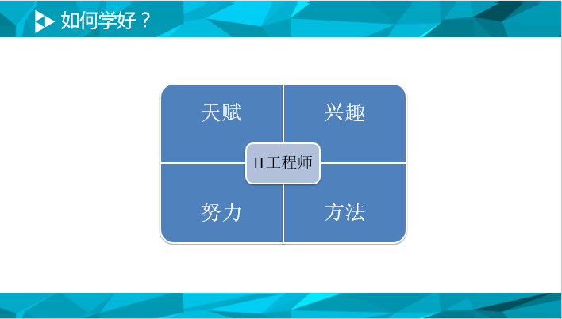
说了这么多，对于现在的我们来说到底应该做什么呢？不要着急，要想成为行业的佼佼者、领军人物，我们必须脚踏实地、一步一步把基础打好，先把眼下的专业课程学好，学好专业课程的基本方法就是：努力+方法，当然天赋和兴趣在其中会起到很好的润滑剂的作用，但最重要的还是采用得当的方法加上自己的努力。

在互联网领域学习的秘诀就是：抬头看世界，低头做研究；持续学习，主动学习。怎么来理解这个秘诀呢？互联网领域没有一劳永逸的知识，也没有一劳永逸的学习成果。在快速发展的今天，我们任何一个人都要时刻保持一颗学习的心，保持对行业的敏锐度，关注行业内的新动态、新动向，紧跟时代的浪潮，开展自己的学习和研究。

讲授新课
（110分钟）

下面我们就正式进入到Web开发一课程的学习，在第一章内容中给大家介绍的是Web开发中一些基本的概念和名词。
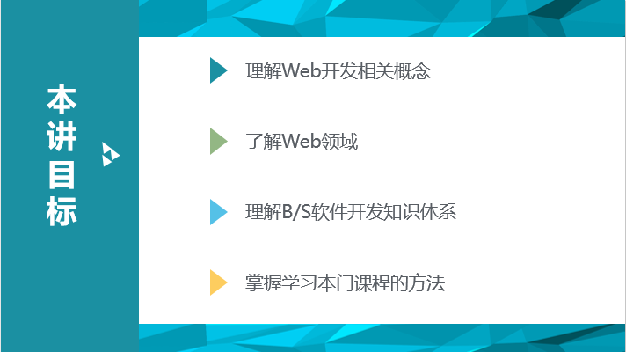
通过第一章的学习大家了解Web相关领域中的一些概念，理解什么是B/S架构的Web应用程序，掌握学习本门课程的方法。
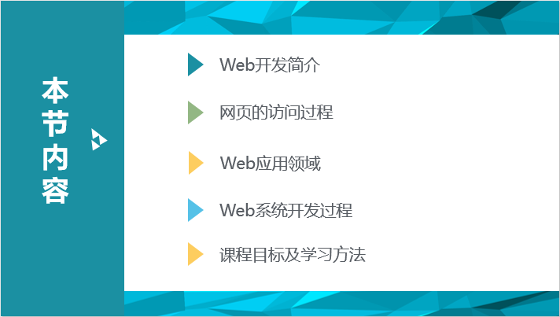
第一章的内容包括：Web开发的简介，网站的访问过程，Web应用领域，Web系统开发等内容，最后我们会介绍一下Web开发一课程的整个课程的目标和考核方式。
那么，首先来看第一部分的内容，Web简介。
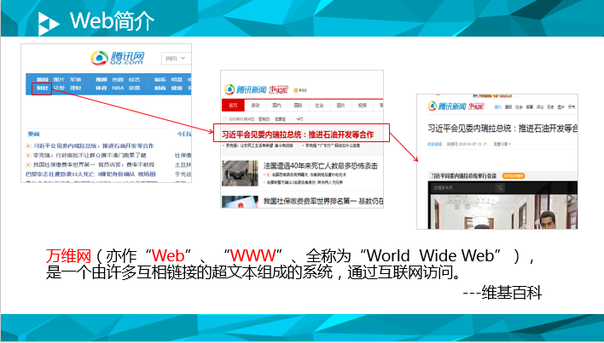
我们一直说Web，到底什么是Web呢？其实Web的中文名字叫万维网，又称为全球广域网，全称是World Wide Web。它是一种基于超文本和HTTP的、全球性的、动态交互的、跨平台的分布式图形信息系统。是建立在Internet上的一种网络服务。
一下子又说了这么多的名词，其实简单直白地说，所谓的Web就是我们看到的在浏览器打开的一个一个的网页，在网页中包含了文本的信息、多媒体的信息，并且可以通过超链接再打开另一个网页，通过超链接把文本和多媒体链接在一起就是Web的最主要的表现形式。所以Web也被称为网页，那么Web开发就是制作网页及其网页中的各项功能的过程。
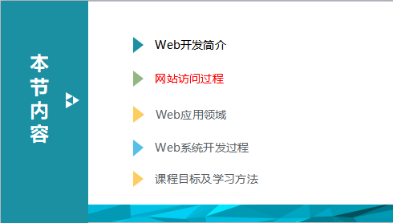
在了解Web开发的具体过程之前，先来了解一下网页的访问过程。
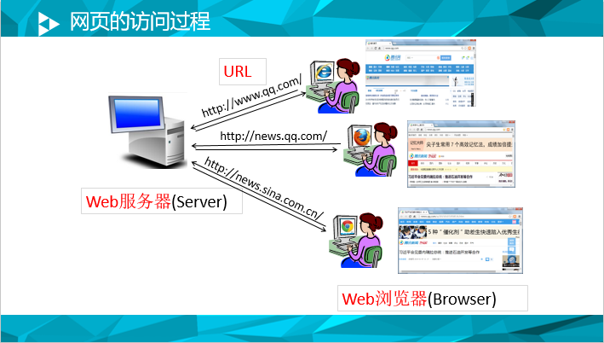
同学们可以想一下，在电脑上打开浏览器输入：http://www.baidu.com，回车，就可以在浏览器中看到百度的首页面，那么浏览器打开的这个网页文件是不是自己电脑上的文件呢？不是，而是网络中的某一个文件，在浏览器中看到的这个文件一定存在于网络中的某一个位置（某一台主机上），存放文件的那台计算机被称为Web服务器，我们打开浏览器的这台计算机就叫做Web浏览器（或者叫Web客户端），Web浏览器（Web客户端）有很多，你的电脑上能在浏览器上访问百度，我的电脑上也能，我们的电脑都叫Web浏览器，但我们访问的都是百度的网页，百度的Web服务器只有一台，我们浏览器打开的百度的页面都是一样的。而且浏览器的品牌有很多，Google的chrome浏览器、微软的IE浏览器、Mozilla的FireFox浏览器，还有一些杂牌子的360的360浏览器，搜狗的搜狗浏览器等等。不管是哪一款浏览器，都需要我们在地址栏里输入一个网址，才能打开指定的网页，这个网址就叫做URL。
下面就具体来看一下网页访问流程中涉及到的这些概念。
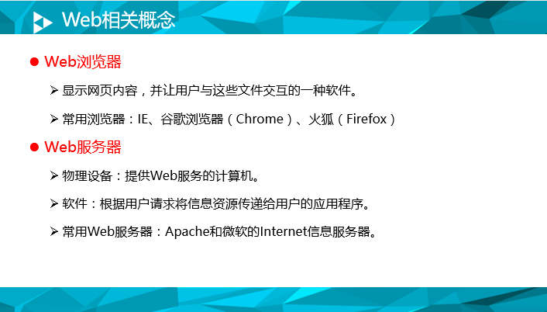
Web浏览器主要作用是显示网页的内容，并且用户可以通过浏览器与网页文件进行交互。在常见的浏览器中，IE占据了50%以上的市场份额，Google的Chrome占据了将近30%，火狐近12%，其他的占据不到10%。
Web服务器，从硬件的角度来说是指提供Web服务的计算机，从软件上来说是根据用户请求将信息资源传递给用户的应用程序。即在一台计算机上安装特定的软件应用程序后才称之为Web服务器。常用的Web服务器也有很多，比如：微软的IIS服务器，Apache服务器，Apache的Tomcat服务器等等。
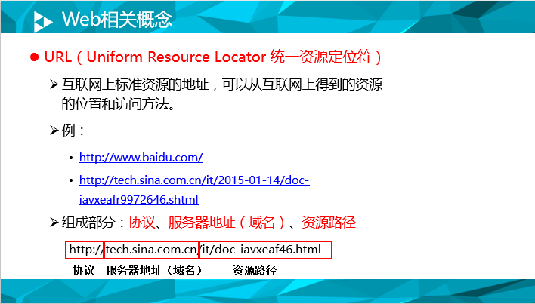
URL是Uniform Resource Locator的简称，中文含义：统一资源定位符，是互联网上标准的资源地址，URL定义了网络上资源的位置和访问方式（可以用现实生活中的通信地址来举例说明URL的作用）。URL是由三部分组成：协议、服务器地址（域名）、资源路径。协议定义了访问网络资源的方式，服务器地址定义了网络资源在网络中的哪个主机上，资源路径定义了网络资源在主机的什么位置上。
协议是告诉浏览器如何处理将要打开的文件，网络中资源的访问协议有很多，大部分的Web资源的访问协议使用HTTP协议（超文本传输协议）或者HTTPS协议（安全套接字超文本传输协议）。
服务器地址可以是服务器的网络IP地址，也可以是域名，域名其实是网络IP地址的另一种表示，IP地址是32位二进制（分割成4个8位的点分十进制数），比如百度的IP地址：119.75.218.70，由于IP地址不好记忆，所以出现了域名，当我们在浏览器中输入www.baidu.com，会通过域名解析器获取到百度的ip地址，并找到此IP地址上的资源。域名和IP地址之间的对应关系是通过域名解析服务器（DNS服务器）来维护和管理的（现实中的例子来帮助学生理解域名和IP地址之间的关系：我们现在在"陕西省西安市大雁塔喷泉旁"，那么这个"陕西省西安市大雁塔喷泉旁"就是一个域名，而具体的这个唯一的地方的经度和纬度就是一个IP地址，它是一个实际的地址，是一个物理地址）。
资源路径表示资源在主机上的位置，比如：http://tech.sina.com.cn/it/doc-iavxeaf46.html表示在主机tech.sina.com.cn上的it文件夹下的doc-iavxeaf46.htm文件。

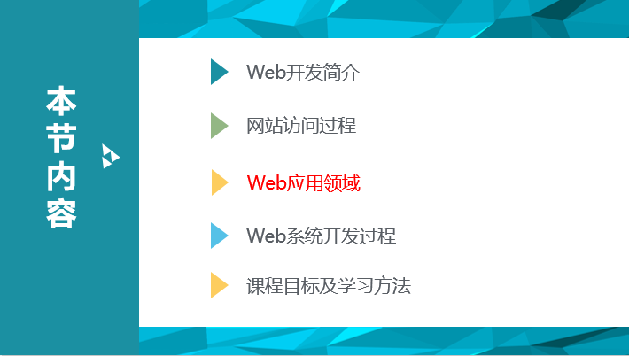
Web资源主要是网页，但Web的应用不仅仅包含网页，下面我们就来了解一下Web的应用领域。
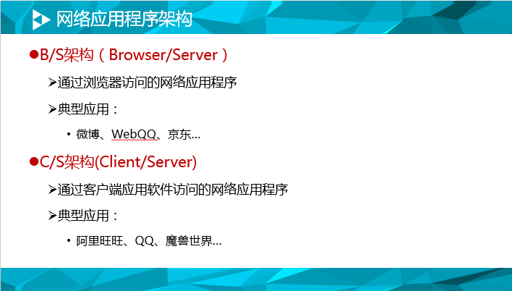
Web应用程序按照架构的不同可以分为B/S架构应用和C/S架构应用。
B/S是Browser/Client的简称，指通过浏览器访问的网络应用程序，比如：淘宝、京东、微博、各个企事业单位的门户网站等等。
C/S是Client/Server的简称，指通过特定的客户端应用软件访问的网络应用程序，比如：QQ、魔兽世界等。
B/S和C/S架构的应用程序各自有什么优缺点呢？
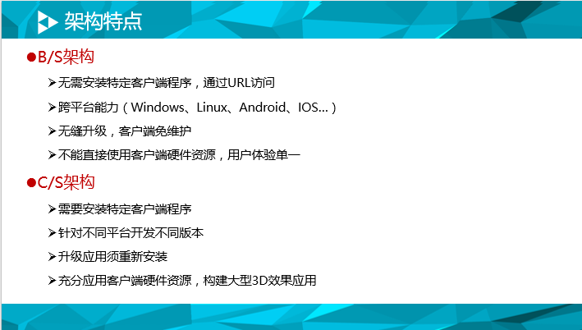
B/S架构的应用程序通过浏览器来访问，不需要开发和安装特定的客户端程序，对于开发来说省去课客户端的开发，对于使用来说省去了安装的麻烦，所以应用程序升级，使用者无需做任何更改。B/S架构的应用程序跨平台能力较强，只要计算机上安装浏览器即可。但B/S架构的最大缺点是程序无法使用客户端的硬件资源，只能依靠强有力的服务器端支撑整个应用系统。
相反，B/S架构能做到的C/S架构都做不到，B/S架构做不到的C/S架构都是强项。C/S架构的优点是能充分利用客户端的硬件资源，构建强大的效果炫酷的网络应用程序。C/S架构的缺点是开发者需要设计和开发客户端程序，针对不同的使用平台需要开发不同的客户端版本，使用者需要安装特定的客户端程序，升级时需要客户端程序的升级。
不仅互联网的应用程序有类别的划分，而且随着互联网的发展，互联网应用程序也发生了重大的变化。
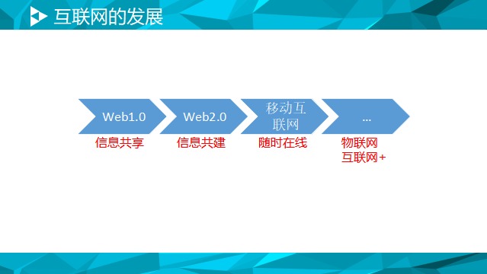
从Web1.0发展到Web2.0，再发展的现在的移动互联网时代，到未来的万物联网的时代，互联网的应用程序也发生着翻天覆地的变化。在Web1.0时代，互联网的应用程序主要以信息的展示为主，就是能通过互联网看到信息。在Web2.0时代，互联网应用程序以交互为主，出现了大量的社交网站，论坛风靡一时。在移动互联网时代，互联网应用程序以从电脑端的程序移植到手机端为主，几乎所有的大型应用都上线了自己的移动访问客户端，比如淘宝的手机客户端，优酷的手机客户端，美团，百度外卖等等。未来的万物联网时代，应用亮点是将互联网的思维和技术与传统行业整合，将人工智能的应用到现实生产和生活中，将现实与虚拟相结合来大幅度地提高和丰富人们的生活质量。
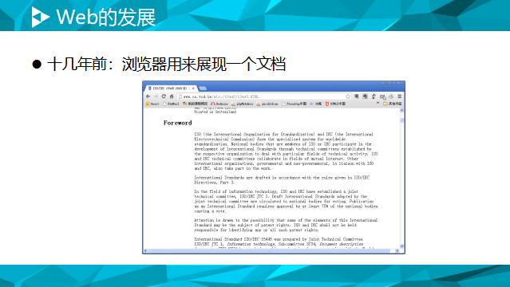
PPT中展示的是Web1.0时代的互联网上的网页的内容和形式。界面简单、以文本内容显示为主，修饰较少。
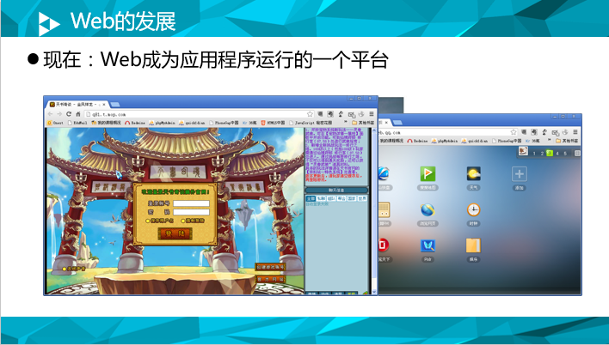
现在Web应用程序无论是展示的形式和内容都变得丰富多彩，而且与用户之间的交互已经成为评判一个Web应用程序好坏很重要的标准。现在针对于Web应用程序的交互设计形成了一个专门的技术岗位——UI交互设计师。这个岗位目前也是非常的火爆，受欢迎，一会还会给大家详细介绍。
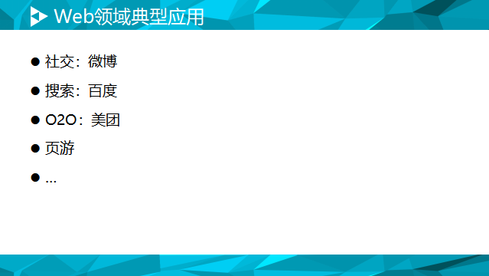
现在Web领域的典型应用主要有以下一些方面：
1.门户类应用：新浪门户网站、网易的门户网站
2.社交类的应用：微博、微信、QQ等。
3.搜索类的应用：百度、Google等。
4.O2O的商城类应用：美团、百度外卖、唯品会等等。
5.游戏类应用：页游、手机APP游戏等。
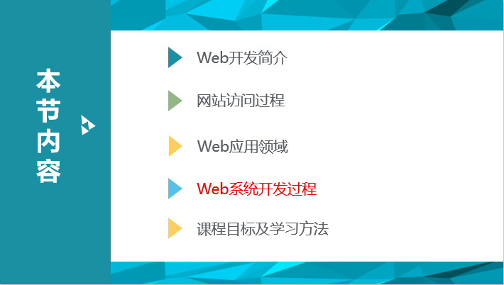
说了这么多Web应用程序的典型应用，那么如果想开发一个Web应用程序，流程是怎样的呢？
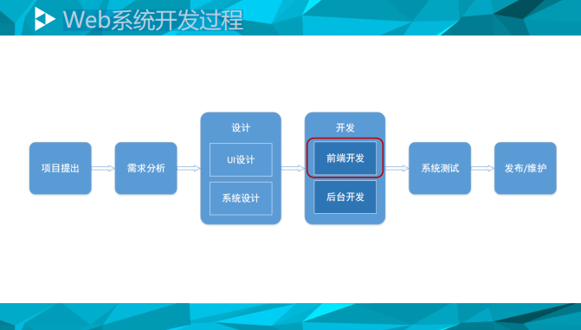
典型的Web应用程序的开发流程包括这几个环节：
1.项目的提出：有一个新的创意、点子，或者有甲方公司提出想要开发一个XXX系统。
2.需求分析：确定应用程序应该包含哪些功能，即我们的Web应用程序要做什么？
3.设计：设计的过程就是要研究应用程序应该怎么做？或者说怎么做才能最低成本地更优质地完成需求，主要包括UI设计和系统设计两部分工作。
4.开发：具体的实现过程，包括前端的开发和后台的开发。
5.系统测试：针对已经完成的系统检验是否有问题，是否满足之前定义的需求。
6.发布和维护：系统的上线，上线后的维护工作，这也是Web项目中持续时间最长的一部分工作。任何的Web应用都希望运维的时间越持久越好，最好能永世长存，但互联网的发展速度之快就决定了Web应用要不停地更新、升级、迭代才能跟得上发展的节奏。
下面我们就具体来介绍一下每一个环境中的一些工作细节和设计到的人。

首先，项目的提出，一般Web项目的提出有两种途径，一种是甲乙双方的Web项目，由甲方提出问题，乙方提出解决方案，签订合同正式进入项目；另一种是产品类项目，比如微信，微信是腾讯公司的产品，现在微信的运营也是腾讯公司，它就属于腾讯公司自己的产品，微信的创意是由腾讯内部的人提出的。项目的提出要么是需要Web系统的人，要么是公司的高层。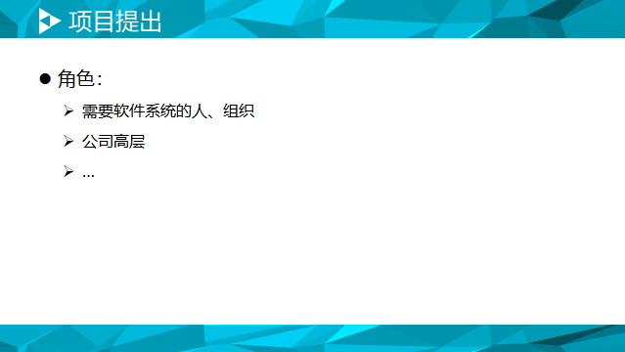
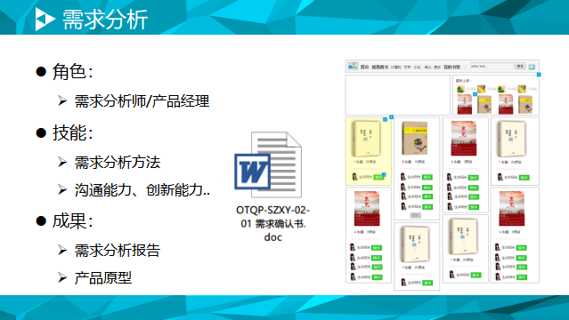
需求分析主要是针对提出的项目，深入细致地确定Web应用程序应该具备的功能和性能。这个阶段的工作主要是由需求分析师（或者称为产品经理）来完成，工作过程中也有一些指导方法和参考的建议，大三的课程中会详细为大家讲述。需求分析也是个非常见功底的工作，一个优秀的产品经理是非常稀缺的人力资源，需要各方面的知识和能力。需求分析的成果是需求分析的报告，需求文档以及Web应用的产品原型。
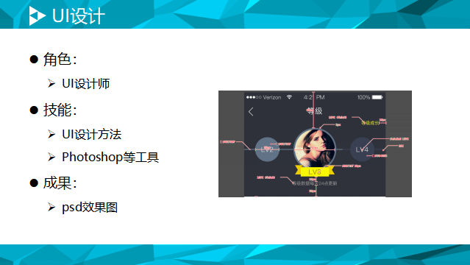
设计的工作主要包含两部分，一部分是UI的设计（用户界面设计），还有一部分是系统设计。UI设计主要是由UI设计师来完成，UI设计师目前也是非常稀缺的一种人力资源， UI设计师主要是使用一些具体的方法和工具来完成Web应用的界面效果设计以及用户和应用之间的交互设计，一个好的UI设计师也是需要经过很多项目的历练的。UI设计的成果是Web应用的效果图。
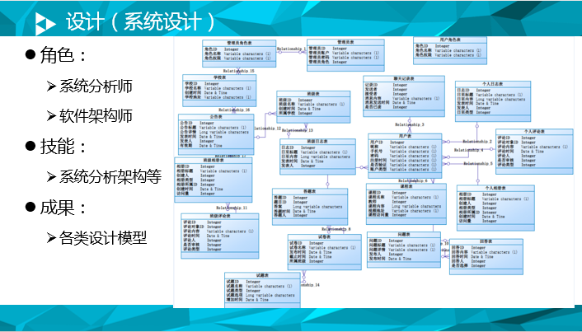
系统设计主要是完成Web应用系统的程序设计的，包括功能模块的划分，类图的设计，数据库的设计等等，这项工作主要是由系统分析师和软件架构师来完成的，一般的系统分析师和系统架构师都是由普通的程序员成长起来了，比如大家毕业后最开始一般从事的都是初级程序的工作，慢慢随着经验的积累和编码经验的累积成长为高级开发工程师再到后来的系统分析师和软件架构师。此阶段的主要工作成果是系统的类图的设计模型，数据库的设计模型，系统的架构模型，网络部署模型等等。
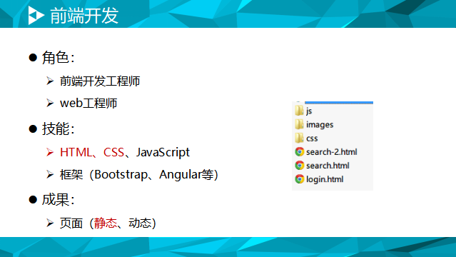
开发环节也主要包含两部分工作内容，一部分是前端界面的开发，另一部分是后台服务器端程序的开发。负责前端界面开发的工程师被称为前端开发工程师或者Web开发工程师，主要需要掌握的技能是Web开发一和Web开发二课程中所介绍的知识——HTML、CSS、JavaScript、JQuery等。前端开发工作的成果是Web应用程序的静态界面。Web开发工程师也是我们Web开发一盒Web开发二两门课程的培养目标，想通过这两门课程的安排和学习让各位同学都能胜任Web前端开发工程师的职位。
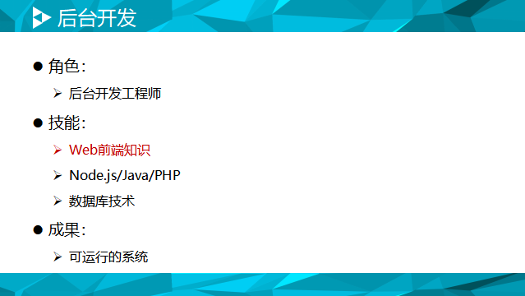
后台的开发主要设计到了具体的Web应用程序的逻辑开发，一般后台服务器端程序的开发会选择的开发语言和开发平台不尽相同，具体情况具体分析。从事后台程序开发的就是我们常说的后台开发工程师或者称为程序员。作为一个优秀的后台开发工程师其实除了必备的后台开发的平台和语言技能的掌握，也还需要Web前端的知识，需要后台开发工程师将展示的数据和信息与前台的界面整合在一起。所以Web开发一这门课程中所学的所有的内容对于大家来说都是非常有用和非常基础的。后台开发的最终成果是可以运行的Web应用系统。

经历过长时间的开发人员的艰苦奋战，Web应用系统还需要经过测试人员的重重考验才可以正式上线运行。测试工作也是Web应用项目过程中非常重要的一项工作，随着使用者对系统的品质要求越来越高，系统的测试和系统的UI设计都成为了整个开发流程中非常重要，不可或缺的一环。系统的测试也早已经称为一门独立的学科，系统测试工程师也早已成为一个独立的职位出现在IT领域的招聘岗位上。对于测试人员来说需要足够大的耐心和细心，要尽可能多地发现系统存在的潜在问题和BUG，确保系统上线后是一个“完美无缺”的系统。
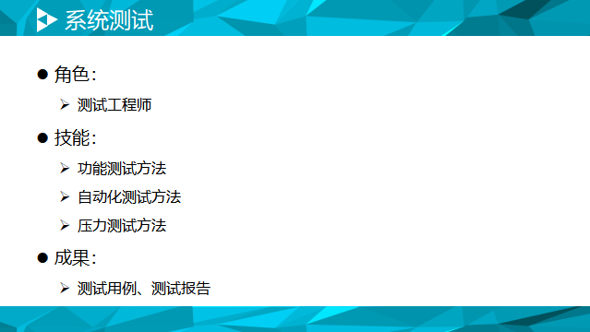

最后，Web应用系统经过测试达到了上线的要求，就可以发布系统，正式进入试运行阶段，在系统上线后的运行过程中，还需要专门的人员检测系统的运行，确保系统能正常地为用户提供服务。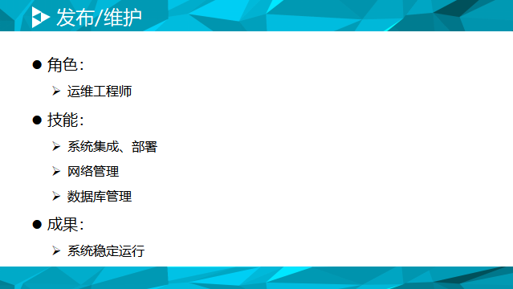
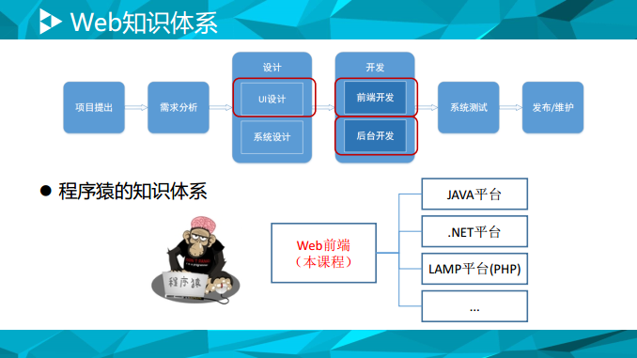
从刚才流程描述中不难发现，Web开发一这门课程更侧重的是流程中的开发工作，而且是前端开发，目标是培养Web前端开发工程师，如果不想成为前端开发工程师，那么Web前端开发的知识也是今后大家学习后台服务器端程序开发的前提和必备知识，再次强调Web开发一的重要性。
学好Web前端开发的内容和知识可以成为一名优秀的前端开发工程师，也是后台开发工程师的必备技能，如果没有前端开发的知识和技能，后台开发的工作是无法胜任的。
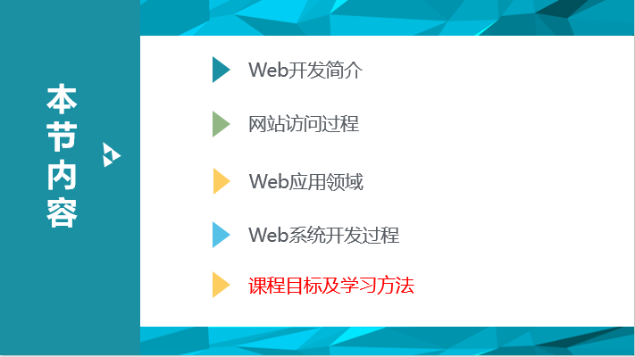
本章的最后一小节内容，来介绍一下Web开发一这门课程的课程目标和学习方法。
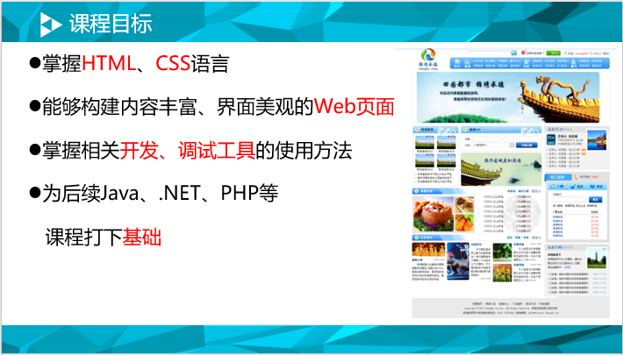
本门课程主要介绍两大块内容，一部分是HTML，一部分是CSS，要求学生能熟练掌握HTML和CSS的基本语法应用，能够使用HTML和CSS创建出界面美观的Web页面。还要求学生掌握相关的开发工具和调试工具。
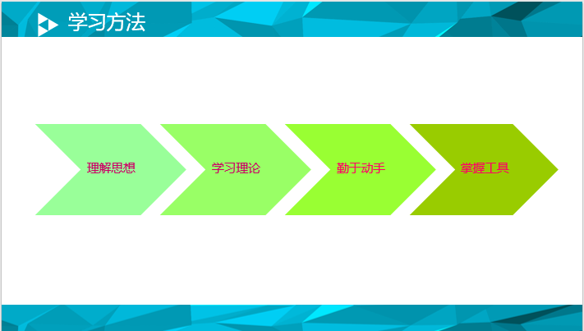
在学习上，要勤动手，只有多写多练才能将知识运用好，课程的学习要把握这样一个原则，理解思想，掌握理论，勤于练习，学会工具的使用。
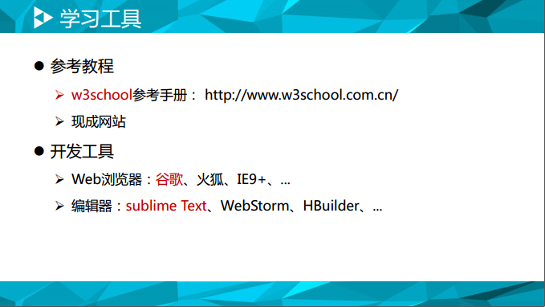
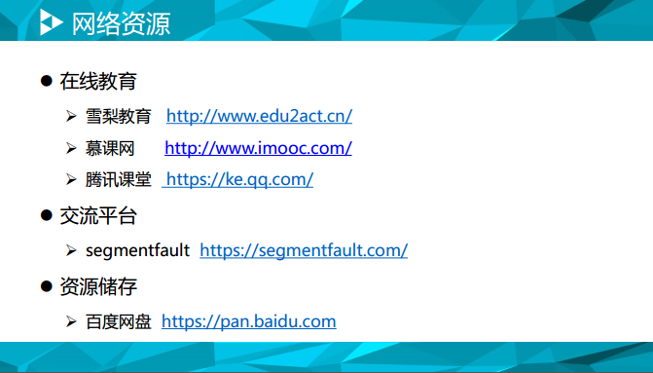
本学期陪伴我们的学习工具有以下一些：
1.HTML和CSS的参考教程是：w3school，网址http://www.w3school.com.cn
2.开发工具使用Sublime Text，要求学生下次上课前安装完成。课上要求的Web浏览器统一为Google的Chrome浏览器。
3.在线教育的平台和参考：雪梨教育，慕课网，腾讯课堂，segmentfault，百度网盘。
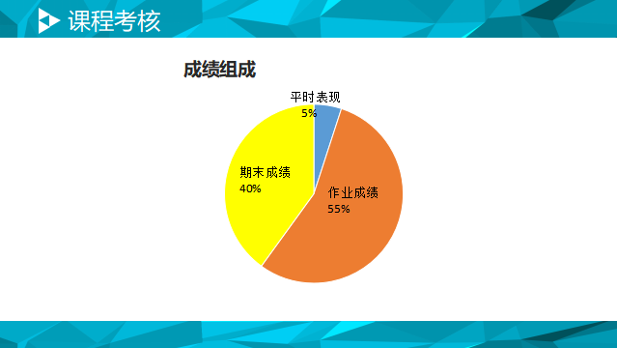
课程的最终考核方案：

课时小结
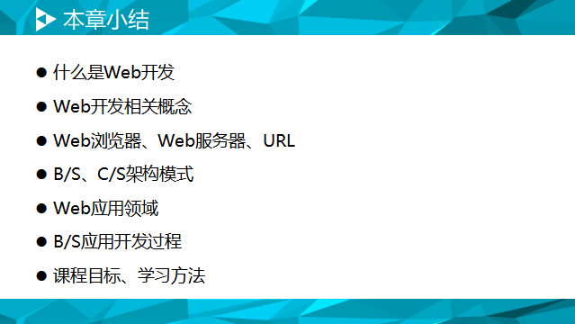
这节课学习了：
认识了什么是Web，Web就是万维网是建立在Internet上的一种网络服务。
什么是Web开发，Web开发就是基于Web的网页的制作和功能的实现的过程。
Web相关的概念：Web服务器、Web浏览器、URL、URL的组成部分、网页、网站的概念。
网络应用的分类：按照应用架构分为B/S架构和C/S架构；按照应用场景分为门户类网站、游戏类应用、O2O应用。
Web应用程序的开发流程，项目的提出、需求分析、设计、开发、测试、发布和维护。

布置作业
（1分钟）
1. 完成本次课所对应的实验手册；
2. 完成Sublime Text工具的安装。

课外补充

